1. Запиши слова по первым буквам картинок:

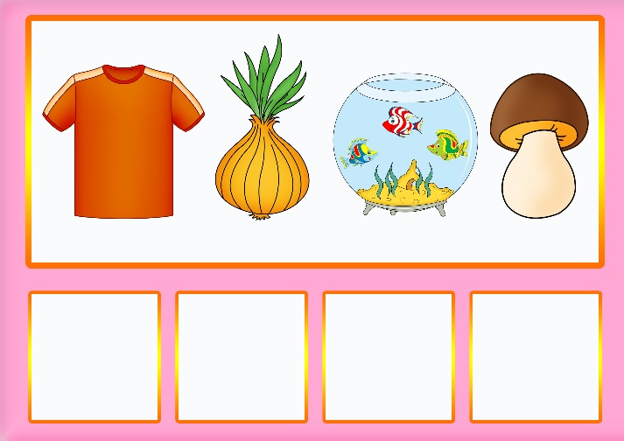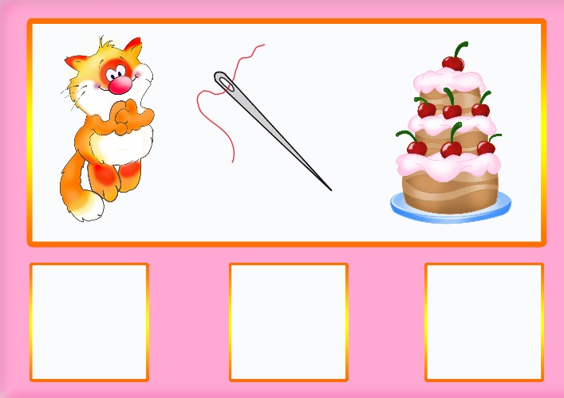

2. Догадайся, какие слова здесь спрятались:

3. Разгадай ребусы, запиши слова:
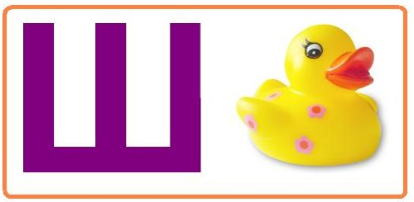
______________________ __________________________

4. Впиши слова в клетки кроссворда:
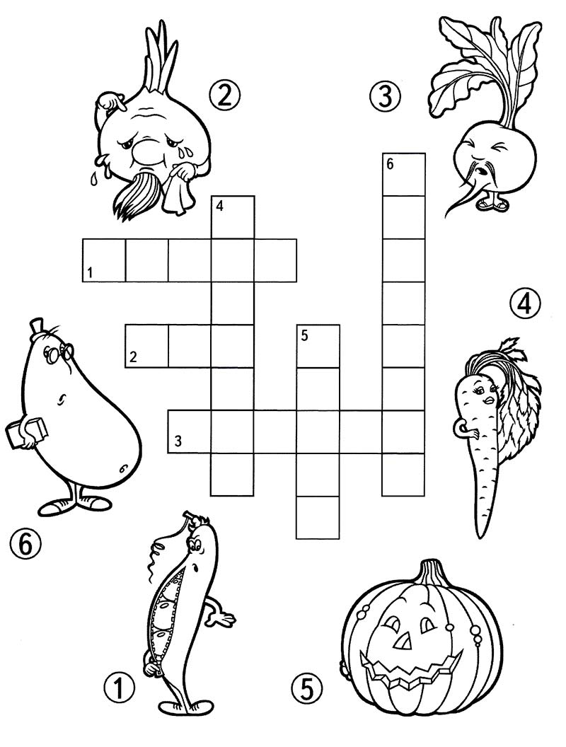

5. Раскрась коричневым цветом только те области, на которых есть буква М. Какого зверя ты видишь?
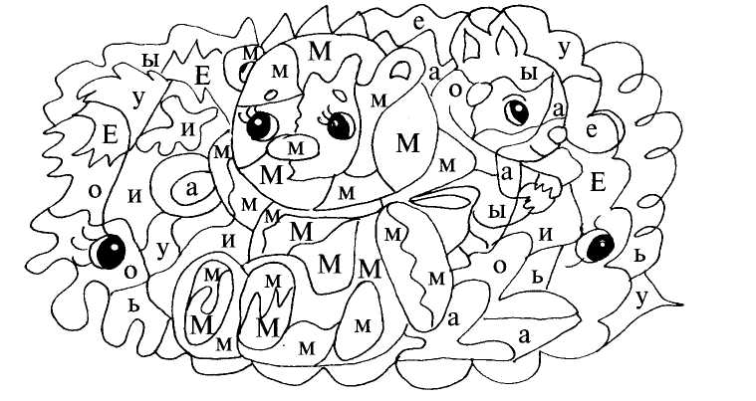

__________________________________________________________

6. Заштрихуй картинки по образцу:

